ООО «ТОРГОВЫЙ ДОМ«ВИАЛ»
ОГРН 1159102078387, ИНН 9102177780, КПП 910201001тел.+7 968 511 60 14, e-mail: torgdomvial@mail.ru
Исх. № 1197 от 13.08.2018 г. |  | Управление Федеральной антимонопольной службы по Амурской области  Адрес: г. Благовещенск, ул. Амурская, д.150  Телефон/факс: (4162) 52-00-07  E-mail: to28@fas.gov.ru  Заказчик:  ГОСУДАРСТВЕННОЕ АВТОНОМНОЕ УЧРЕЖДЕНИЕ ЗДРАВООХРАНЕНИЯ АМУРСКОЙ ОБЛАСТИ "АМУРСКИЙ ОБЛАСТНОЙ ОНКОЛОГИЧЕСКИЙ ДИСПАНСЕР"  Место нахождения/почтовый адрес: 675000, ОБЛ АМУРСКАЯ, Г БЛАГОВЕЩЕНСК, УЛ ОКТЯБРЬСКАЯ, дом 110  Адрес электронной почты: onko1@mail.ru  Номер контактного телефона: +7 (416) 2775706  Ответственное должностное лица заказчика: Корнеева Татьяна Анатольевна  Заявитель:  ООО «ТОРГОВЫЙ ДОМ «ВИАЛ»  Адрес места нахождения: 295050, Россия, Республика Крым, г. Симферополь, ул. Лизы Чайкиной, д.1, оф. 413Б  Почтовый адрес: 109651, Москва, ул. Перерва, д.9, стр.1  тел./факс +7 968 511 60 14  e-mail: torgdomvial@mail.ru  Адрес электронной торговой площадки в сети Интернет: http://223.rts-tender.ru

ЖАЛОБА
на действия закупочной комиссии

19.07.2018 года на сайте http://223.rts-tender.ru размещено извещение о проведении открытого аукциона в электронной форме № 31806730944. Наименование объекта закупки: Поставка противоопухолевого лекарственного средства "Паклитаксел".
ООО «ТОРГОВЫЙ ДОМ «ВИАЛ» подана заявка на участие в электронном аукционе 31806730944 с лекарственным препаратом ТН «Паклитаксел» производства Новалек Фармасьютикалc Пвт. Лтд, Индия.
Однако согласно протоколу рассмотрения заявок, на участие в электронном аукционе от 09.08.2018г. заявка ООО «ТОРГОВЫЙ ДОМ «ВИАЛ» отклонена, со следующим обоснованием: «Отклонить заявку на основании п.1.10.1. (6) Положения о закупке товаров, работ, услуг. Несоответствие заявки участника закупки требованиям документации закупки. Дозировка 1 флакона не соответствует заявленной дозировке 1 флакона необходимой Заказчику».
Мы не согласны с решением заказчика, в связи с чем поясняем следующее:

Согласно технической части аукционной документации к поставке требуются следующие лекарственные препараты:

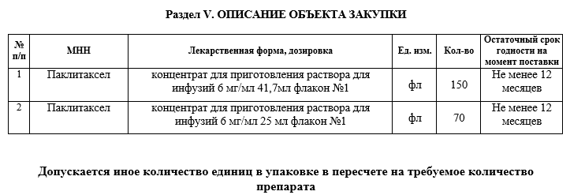

ООО "Торговый дом "Виал" в форме заявки сведения указаны полностью в соответствии с требованиями заказчика, а именно:
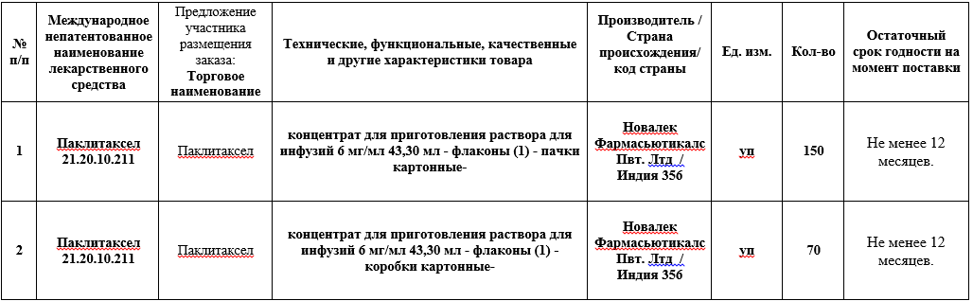

В государственном реестре лекарственных средств (https://grls.rosminzdrav.ru) все препараты в рамках МНН Паклитаксел зарегистрированы в дозировке (концентрации) 6 мг/мл.
Лекарственный препарат МНН Паклитаксел выпускается различными производителями в дозировке 6 мг/мл во флаконах 5 мл, 16,7 мл, 23,3 мл, 35 мл, 41,7 мл, 43,3 мл, 50 мл и т.д., что говорит о многообразии рынка и возможности предложения потенциальными участниками закупки лекарственного препарата МНН Паклитаксел в лекарственной форме - Концентрат для приготовления раствора для инфузий 6 мг/мл в любом из указанных наполнении флакона.
В Письме ФАС России о формировании документации на закупку лекарственных препаратов с МНН «Паклитаксел» исх. №ИА/79500/17 от 15.11.2017 содержится следующая информация:
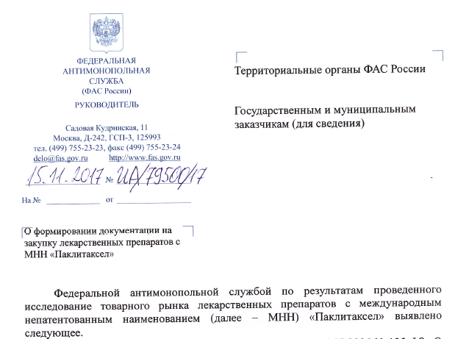
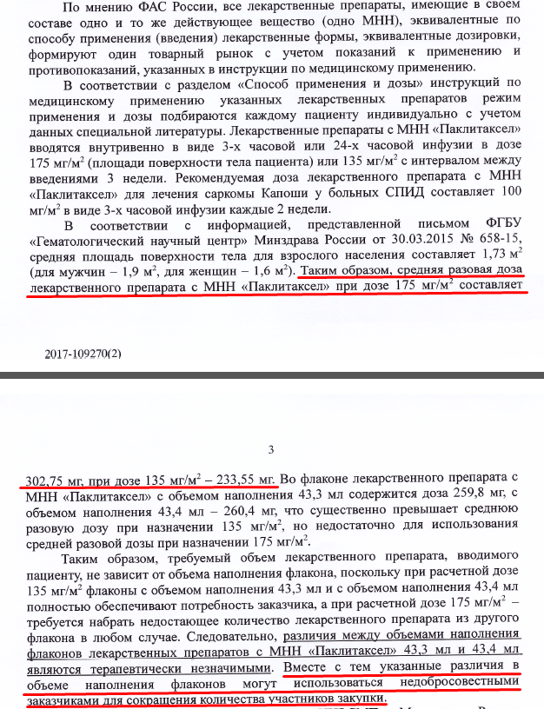

Учитывая изложенное, наполнение флакона лекарственного препарата никак не влияет на объем лекарственного препарата, вводимого пациенту в каждом конкретном случае.
Обращаем внимание на то, что пересчет объема флакона произведен в большую сторону, при этом с сохранением количества флаконов, установленного в технической части документации электронного аукциона.
При этом, документация не содержит обоснования потребности в препарате, в связи с чем следует вывод, что установленное требование к наполнению флакона не является терапевтически значимой характеристикой для Заказчика и предложение Заявителя удовлетворяет потребность Заказчика, и иное наполнение флакона никак не мешает Заказчику использовать лекарственный препарат для осуществления своей непосредственной деятельности.
Согласно определениям, данным в ст. 4 Федерального закона от 12.04.2010 N 61-ФЗ «Об обращении лекарственных средств» (далее - Закон о лекарственных средствах), к лекарственным средствам относятся фармацевтические субстанции и лекарственные препараты (п. 1 указанной статьи).
Под фармацевтическими субстанциями понимаются лекарственные средства в виде действующих веществ биологического, биотехнологического, минерального или химического происхождения, обладающие фармакологической активностью, предназначенные для производства, изготовления лекарственных препаратов и определяющие их эффективность (п. 2 этой статьи), которые обозначаются международными непатентованными наименованиями (МНН) (п. 16 той же статьи).
Под лекарственными же препаратами понимаются лекарственные средства в виде лекарственных форм, применяемые для профилактики, диагностики, лечения заболевания, реабилитации, для сохранения, предотвращения или прерывания беременности (п. 4 указанной статьи).
Лекарственные препараты вводятся в гражданский оборот на территории Российской Федерации, если они зарегистрированы соответствующим уполномоченным федеральным органом исполнительной власти (ч. 1 ст. 13 Закона о лекарственных средствах). При этом из ч. 6 ст. 13, п. 2 ч. 2 ст. 18, пп. «а» п. 1 ч. 1 ст. 33 Закона о лекарственных средствах следует, что регистрация лекарственных препаратов производится под МНН действующего вещества и торговым наименованием препарата. Оба наименования указываются на упаковке товара (ч. 1 ст. 46 Закона о лекарственных средствах).
Таким образом, лекарственные средства в готовых для применения формах находятся в гражданском обороте в виде лекарственных препаратов, обозначаемых торговыми наименованиями, эффективность, основные полезные свойства которых определяются входящими в их состав фармацевтическими субстанциями, обозначаемыми МНН.
Соответственно, МНН определяет свойства лекарственных средств, которые, собственно, и необходимы для удовлетворения нужд заказчика.
Также хотим отметить, что дозировка лекарственного препарата соответствует количеству действующего вещества, содержащегося (растворенного) в единице объема препарата. При этом терапевтический эффект лекарственного препарата определяется не объемом препарата, а количеством действующего вещества, содержащегося в данном объеме. Таким образом, все лекарственные препараты с МНН Паклитаксел в лекарственной форме - концентрат для приготовления раствора для инфузий 6 мг/мл, но отличающиеся объемом наполнения первичной упаковки, должны признаваться взаимозаменяемыми.
Да, участником предложен лекарственный препарат в отличном наполнении флакона, заказчик может допустить такую заявку к участию и в соответствии с официальной позицией ФАС России о том, что требование к объему наполнения первичной упаковки является терапевтически не значимой характеристикой, направленно на ограничение количества участников закупки с предложением к поставки эквивалентного лекарственного препарата с иным объемом наполнения первичной упаковки пришел ФАС России (Информационное письмо №АК/28644/15 от 09.06.2015 г. "По вопросу получения разъяснений о классификации форм и способов применения лекарственных препаратов для использования в работе при осуществлении закупок лекарственных препаратов для государственных и муниципальных нужд").
Считаем, что решение закупочной комиссии Заказчика в отношении заявки Заявителя о соответствии требованиям, установленным в Документации на проведение процедуры неправомерны, причина отклонения заявки носит исключительно формальный характер, и свидетельствует лишь о нежелании Заказчика заключать договор с ООО «Торговый дом «ВИАЛ».
На основании изложенного, а также руководствуясь основными положениями 223-ФЗ, требованиями и основными положениями Федерального Закона №135-ФЗ «О защите конкуренции»
просим:

- приостановить размещение государственного заказа по аукциону в электронной форме № 31806730944 в части заключения контракта;
- провести внеплановую проверку электронного аукциона № 31806730944;
- признать настоящую жалобу обоснованной;
- выдать предписание об устранении допущенных нарушений.

Приложения:
            - заявка, поданная ООО «ТОРГОВЫЙ ДОМ «ВИАЛ» на участие в процедуре № 31806730944.
            - Протокол рассмотрения заявок.
            - Документация закупки.

Генеральный директор В.Ф. Битарова

